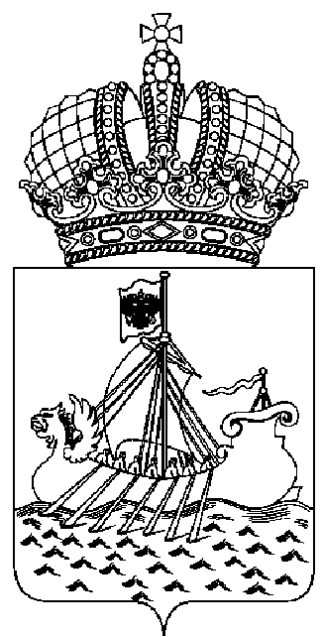

ДЕПАРТАМЕНТ ГОСУДАРСТВЕННОГО
РЕГУЛИРОВАНИЯ ЦЕН И ТАРИФОВ
КОСТРОМСКОЙ ОБЛАСТИ

П О С Т А Н О В Л Е Н И Е
от «27» октября 2014 года № 14/264

О внесении изменений в постановление департамента государственного регулирования цен и тарифов Костромской области
от 16.05.2014 №14/72

В целях приведения нормативного правового акта в соответствие с постановлением Правительства Российской Федерации от 2 октября 2014 года № 1011 «О применении метода экономически обоснованных расходов при установлении тарифов в сфере теплоснабжения, водоснабжения и водоотведения на 2015 год», и руководствуясь Положением о департаменте государственного регулирования цен и тарифов Костромской области, утвержденного постановлением администрации Костромской области от 31 июля 2012 года № 313-а «О департаменте государственного регулирования цен и тарифов Костромской области»,
департамент государственного регулирования цен и тарифов Костромской области ПОСТАНОВЛЯЕТ:
1. Внести в постановление департамента государственного регулирования цен и тарифов Костромской области от 16 мая 2014 года №14/72 «Об установлении методов регулирования тарифов на тепловую энергию для теплоснабжающих организаций на территории Костромской области» следующие изменения:
изложить Методы регулирования тарифов на тепловую энергию для регулируемых организаций на территории Костромской области (приложение) в новой редакции согласно приложению к настоящему постановлению.
2. Настоящее постановление вступает в силу со дня его подписания.

Директор департамента И.Ю.Солдатова

Приложение
к постановлению департамента государственного регулирования цен и тарифов Костромской области
от «27» октября 2014 г. №14/264

Методы регулирования тарифов на тепловую энергию для регулируемых организаций на территории Костромской области

№  п/п | Наименование регулируемой организации | Период регулирования (год) | Метод регулирования
1. | ОАО «ТГК-2» (в соответствии со схемой теплоснабжения 2.1.45-2.1.47) в г. Кострома | 2015 | Метод экономически обоснованных расходов (затрат)
2. | ОАО «Интер РАО-Электрогенерация» | 2015 | Метод индексации установленных тарифов

